Titel: Modellen en modelleren in de nieuwe conceptexamens

Namen: Ad Mooldijk & Henriette Klein-Bluemink

Karakter: Actief

Niveau:onderbouw h/v en bovenbouw

Samenvatting:
Nu al in de examenprogramma’s en straks nadrukkelijker wordt aangegeven dat leerlingen met modellen moeten kunnen werken.
Dat geldt voor het algemene idee model, zoals we er vele kennen in de natuurkunde maar ook voor dynamische modellen.
Leerlingen zijn niet altijd bekend met het idee dat een model slechts een beperkte weergave van de werkelijkheid is en moeten een goed begrip van modellen met hun voordelen en beperkingen opbouwen.
Het principe van dynamisch modelleren door de leerlingen zelf komt eigenlijk alleen in het vwo aan de orde en alleen bij natuurkunde.
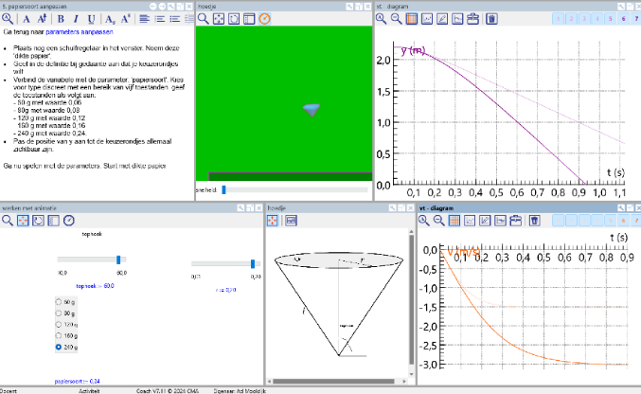
In de werkgroep gaan we in op de (nieuwe?) aandacht voor modellen in de examenprogramma’s, Bespreken we met elkaar hoe we het idee van ‘model’ didactisch goed kunnen brengen, wat daarbij belangrijk is, ook in de onderbouw.
In het tweede deel spelen we met een aantal dynamische modellen, die goed in de klas gebruikt kunnen worden. De nadruk ligt hier op het gebruik om de stof beter te begrijpen en/of het idee van een model met zijn beperkingen zichtbaar te maken.
Naast PhET-modellen gebruiken we modellen in Coach, die met behulp van regelaars (via animaties) eenvoudig aan te passen zijn voor zowel onderbouw als bovenbouw.
Aan het einde van de werkgroep heeft u ideeën om het begrip model in een leerlijn bij de leerlingen te ontwikkelen en heeft u een aantal praktische modellen om daarvoor te gebruiken.

En een aantal modellen voor op de site

